МАТЕРИАЛЫ
для членов информационно-пропагандистских групп
(июль 2022 г.)

О ПРОТИВОДЕЙСТВИИ КОРРУПЦИИ

Материал подготовлен отделом по борьбе с коррупцией
и организованной преступностью прокуратуры Гродненской области

Коррупция (от лат. corrumpere – портить) на разных этапах общественного развития выступает одним из самых пагубных явлений. Злоупотребление властью для получения выгоды в личных целях сопровождает человечество с древнейших времен. Несмотря на то, что история знает немало примеров борьбы с этим злом (порой крайне жестоких), к сожалению, оно не изжито до сих пор. В XXI веке коррупция остается в числе актуальных проблем, присущих всем без исключения странам.
Как социально-негативное явление во все времена коррупция, как правило, получала законодательное закрепление, однако ее содержание толковалось по-разному.
Например, в римском праве оно понималось самым общим образом, как фальсификация, подкуп, и обозначалось в целом как противоправное действие, предпринятое в первую очередь в отношении судей или судьями. Поэтому особую озабоченность вызывала продажность судей, поскольку она приводила к незаконному перераспределению собственности и желанию решить спор вне правового поля.
По мере развития человеческого общества и смены общественно- экономических формаций коррупция начинает проникать во все сферы общественной жизни, в органы управления государством и политику. Поэтому коррупцию стали рассматривать как разложение власти.
Например, по определению итальянского дипломата и философа эпохи Возрождения Николо Макиавелли, коррупция - это использование публичных возможностей в личных интересах.
Английский философ Томас Гоббс в 17 веке писал, что «коррупция есть корень, из которого вытекает во все времена и при всяких соблазнах презрение ко всем законам».
На Руси коррупция процветала во все времена. Получение взятки за совершение законных действий называлось мздоимством, а за незаконные действия - лихоимством.
Законодательное ограничение коррупции в России введено царем Иваном III, а Иван Грозный ввел смертную казнь в качестве наказания за «чрезмерность во взятках».
Во второй половине XX века коррупция стала уже международной проблемой. Подкуп высших должностных лиц приобрел массовый характер. Глобализация привела к тому, что коррупция в одной стране стала негативно сказываться на развитии многих других государств.
В Италии в 1992 году в ходе проведения операции «Чистые руки» были вскрыты многочисленные факты коррупции в высших эшелонах власти страны.
Проведенные в 1997 году исследования показали, что исключительно высокий уровень коррупции сложился в деловой среде Японии. 1 850 обследованных японских компаний в 90-е годы в том или ином виде были замешаны в коррупционных скандалах.
В 2017-2018 годах коррупционный скандал потряс Южную Корею и привел к отстранению Конституционным судом президента страны и осуждению к 5 годам тюрьмы главы корпорации Самсунг миллиардера Ли Чжэ Ена (речь шла о переводе 38 млн. долларов в фонды подруги президента. Сделано это было с целью добиться правительственной поддержки слияния двух филиалов корпорации, главным держателем акций которых был государственный пенсионный фонд).
В Германии, согласно официальной статистике в 1997-1999 гг. в получении взяток было уличено более 2 тыс. чиновников. По оценкам специалистов, ежегодные потери страны от заключения различных контрактов за взятки оценивались в 10 млрд. немецких марок. В 2007 году следствием громкого коррупционного скандала в крупнейших немецких компаниях «Сименс» и «Фольксваген» стало увольнение более 130 руководителей различных подразделений этих концернов.
Международная организация Транспарэнси Интернэшенэл определяет Индекс восприятия коррупции в различных странах мира. Беларусь в 2020 году занимала 63 место из 180 стран, в январе 2022 года - 82 место. Наименее коррумпированной из постсоветских стран оказалась Эстония – 13 место. Возглавляют список Дания, Новая Зеландия и Финляндия. В первую 10-ку стран с наименьшим уровнем коррупции входят Норвегия, Сингапур, Швеция, Швейцария, Нидерланды, Люксембург, Германия.
Основные негативные экономические последствия от коррупции заключаются в следующем:
- расширяется теневая экономика, а на ее основе криминальный бизнес, что приводит к уменьшению налоговых поступлений и ослаблению бюджета;
- нарушается конкурентное регулирование рынка, поскольку «конкурентоспособным» становится тот, кто получил преимущества незаконно;
- неэффективно используются бюджетные средства при распределении государственных заказов и кредитов;
- в случае нарушений в ходе приватизации, а также искусственных банкротств замедляется появление эффективных частных производств и собственников;
- повышаются себестоимость производства продукции и товаров, отпускные (розничные) цены за счет коррупционных «накладных расходов», растет инфляция;
- ухудшается инвестиционный климат - у агентов рынка появляется неверие в способность властей устанавливать, контролировать и соблюдать честные правила рыночных отношений.
В белорусском законодательстве коррупция определена как умышленное использование служебного положения в целях противоправного получения имущества или другой выгоды, а также подкуп должностного или приравненного к нему лица.
Коррупционные проявления указаны среди основных угроз в Концепции Национальной безопасности, утвержденной Указом Президента Республики Беларусь № 575 от 09.11.2010.
В нашей стране создана эффективная законодательная база по борьбе с коррупцией во всех сферах жизнедеятельности общества.
Правовые основы антикоррупционной деятельности содержатся в Конституции Республики Беларусь, регламентирующей наиболее важные общественные отношения.
Кроме того, Беларусь является активной участницей ряда конвенций ООН и Совета Европы в области борьбы с коррупцией и организованной преступностью. Выполняя соответствующие международные обязательства, Республика Беларусь в рамках своей правовой системы последовательно принимает законодательные, административные и иные антикоррупционные меры.
На реализацию норм Конституции и международно-правовых актов направлен Закон Республики Беларусь от 15 июля 2015 года № 305-З «О борьбе с коррупцией» (далее – Закон о борьбе с коррупцией), который вступил в силу с января 2016 г.
Справочно: это уже 4-ая редакция Закона. Правовая основа борьбы с коррупцией стала формироваться с момента становления Республики Беларусь как независимого государства.
Закон «О борьбе с преступностью в сфере экономики и с коррупцией» от 15.06.1993 содержал всего три статьи и предусматривал первичные меры предупреждения коррупции – запреты и ограничения ряду должностных лиц на занятие предпринимательской деятельностью, запрет на сделки с негосударственными структурами и содействие этим структурам, на получение вознаграждения и услуг от граждан, учреждений и организаций за выполнение своих служебных обязанностей. Он же ввел обязанность предоставлять декларации о доходах и обязательствах финансового характера.
Закон «О мерах по борьбе с организованной преступностью и коррупцией» от 26.06.1997 содержал уже 15 статей – дал юридическое определение коррупции, определил государственные органы, ведущие борьбу с коррупцией, и специальные подразделения, их порядок взаимодействия. Закон «О борьбе с коррупцией» от 20.07.2006 – развитие правовых основ, четкая система органов, гарантии прав и свобод граждан.
В действующем Законе о борьбе с коррупцией, содержащем 50 статей:
- установлены антикоррупционные ограничения и запреты для государственных должностных и приравненных к ним лиц;
- регламентирован порядок урегулирования конфликта интересов;
- содержится правовое регулирование декларирования доходов и имущества, устранения последствий коррупционных правонарушений, осуществления контроля (в том числе общественного) и надзора за деятельностью по борьбе с коррупцией.
В Законе перечислены правонарушения, создающие условия для коррупции, и коррупционные правонарушения.
Так, к числу правонарушений, создающих условия для коррупции, в частности относятся:
- вмешательство государственного должностного лица с использованием своих служебных полномочий в деятельность других государственных органов и иных организаций, если это не входит в круг его обязанностей,
- оказание при подготовке и принятии решений неправомерного предпочтения интересам физических или юридических лиц либо предоставление им необоснованных льгот и привилегий,
- отказ в предоставлении информации, если это предусмотрено нормами законодательства, предоставление неполной или недостоверной информации, требование от лиц информации или документов, не предусмотренных актами законодательства,
- нарушение порядка предоставления и использование спонсорской помощи,
- нарушение порядка организации и проведения процедур закупок, конкурсов аукционов и другие.
К числу коррупционных правонарушений относятся:
- вымогательство или принятие государственным или приравненным к нему лицом имущества, подарков, иной выгоды для себя и для третьих лиц в обмен на любое действие или бездействие при исполнении служебных полномочий;
- действие или бездействие указанных должностных лиц при исполнении служебных (трудовых) обязанностей в целях незаконного извлечения выгоды для себя или для третьих лиц;
- принятие должностным лицом имущества (подарков), за исключением сувениров, вручаемых при проведении протокольных и иных официальных мероприятий, или получение другой выгоды для себя или для третьих лиц в связи с исполнением служебных (трудовых) обязанностей;
- использование в личных или иных внеслужебных интересах предоставленного для выполнения государственных функций имущества, находящегося в государственной собственности;
- мелкое хищение путем злоупотребления служебными полномочиями и другие.
В Республике Беларусь сформирована единая система государственных органов, осуществляющих борьбу с коррупцией, их специальных подразделений и государственных органов и иных организаций.
Борьбу с коррупцией осуществляют органы прокуратуры, внутренних дел и государственной безопасности.
Государственным органом, ответственным за организацию борьбы с коррупцией, является Генеральная прокуратура Республики Беларусь.
В борьбе с коррупцией участвуют Следственный комитет Республики Беларусь, органы Комитета государственного контроля Республики Беларусь, Государственный таможенный комитет Республики Беларусь и таможни, Государственный пограничный комитет Республики Беларусь и иные органы пограничной службы Республики Беларусь, Министерство по налогам и сборам Республики Беларусь и его инспекции, Министерство финансов Республики Беларусь и его территориальные органы, Национальный банк Республики Беларусь, другие банки и небанковские кредитно-финансовые организации, а также другие государственные органы и иные организации в пределах своей компетенции в соответствии с актами законодательства.
В соответствии с постановлением Совета Министров Республики Беларусь от 26.12.2011 № 1732 «Об утверждении Типового положения о комиссии по противодействию коррупции» в республиканских органах государственного управления и иных государственных организациях, подчиненных Правительству Республики Беларусь, областных, Минском городском, городских, районных исполкомах, местных администрациях районов в городах, управляющих компаниях холдингов созданы комиссии по противодействию коррупции.
Данным общественным формированиям в настоящее время придается большое значение в вопросах профилактики коррупционных проявлений. Комиссиям предоставлены полномочия заслушивать на своих заседаниях руководителей организаций, в которых сложилась негативная ситуация в данном направлении. Комиссии должны определять коррупционные риски в тех или иных подведомственных им сферах деятельности и разрабатывать мероприятия по их устранению или минимизации. Деятельность названных комиссий должна быть максимально гласной, сведения о планируемых заседаниях и принятых решениях должны размещаться на сайтах соответствующих органов и организаций. Председателями комиссий должны быть руководителя соответствующих органов и организаций. В их заседаниях, как правило, участвуют представители прокуратуры, органов внутренних дел, средств массовой информации. Допускается участие представителей общественности.
Через специальную форму, предусмотренную на сайтах государственных органов, осуществляющих борьбу с коррупцией, граждане имеют возможность сообщить об известных им фактах коррупции (в том числе анонимно), а также обратиться за разъяснением интересующего вопроса, подать заявление, предложение, жалобу.
Работниками прокуратуры на системной основе проводятся правовоспитательные мероприятия, на которых доводятся требования действующего законодательства о борьбе с коррупцией. При этом предоставляются, в т.ч. в электронном виде Методические рекомендации, разработанные в 2019 году Генеральной прокуратурой Республики Беларусь, по организации антикоррупционной работы в государственных органах и организациях.
Антикоррупционное законодательство Республики Беларусь состоит также из иных нормативных правовых актов, направленных на пресечение и предупреждение коррупции и борьбу с ней.
В их числе:
- Указ Президента Республики Беларусь от 16.07.2007 № 330 «О специальных подразделениях по борьбе с коррупцией и организованной преступностью»;
- Указ Президента Республики Беларусь от 17.12.2007 № 644 «Об утверждении Положения о деятельности координационного совещания по борьбе с преступностью и коррупцией»;
- Декрет Президента Республики Беларусь от 15.12.2014 № 5 «Об усилении требований к руководящим кадрам и работникам организаций»;
- Закон Республики Беларусь от 14.06.2003 № 204-З «О государственной службе»;
- Закон Республики Беларусь от 13.07.2012 № 419-З «О государственных закупках товаров (работ, услуг)» и другие.
К примеру, Декрет №5 Президента «Об усилении требований к работникам организаций и руководящим кадрам» определил меры ответственности работников, в том числе руководителей за совершение нарушений законодательства вплоть до их увольнения.
Декретом определен перечень дискредитирующих обстоятельств, на основании которых с работником может быть расторгнут контракт, в том числе совершение хищений, сокрытие руководителем организации фактов нарушения работником трудовых обязанностей или непривлечение без уважительных причин к ответственности за такие нарушения. Безусловным основанием для привлечения руководителя к дисциплинарной ответственности является сокрытие (подмена) основания увольнения работника при наличии основания для его увольнения за совершение виновных действий.
Ряд норм Декрета №5 перенесены в Закон о борьбе с коррупцией.
В частности, статьей 22 Закона предусмотрено, что не допускается назначение на должности, включенные в кадровые реестры, лиц, уволенных по дискредитирующим обстоятельствам, в течение 5 лет после такого увольнения.
Назначение таких лиц на руководящие должности в иные организации допускается при согласовании с председателем горрайисполкома или главой администрации района, на территории которого находятся соответствующая организация.
Той же нормой установлено, что не могут быть приняты на государственную службу лица, совершившие тяжкое или особо тяжкое преступление против интересов службы или сопряженное с использованием служебных полномочий.
Статьей 23 Закона определены дополнительные основания привлечения руководителей государственных органов и организаций к дисциплинарной ответственности – за нарушение порядка приема лиц на государственную службу, выдачу характеристик, содержащих заведомо недостоверную информации.
Ответственность за совершение коррупционных деяний
Ответственность за совершение правонарушений, создающих условия для коррупции, и коррупционных правонарушений может быть дисциплинарной, административной, гражданско-правовой или уголовной, в зависимости от тяжести содеянного и наступивших последствий.
В частности, за нарушение письменных обязательств, совершение правонарушений рассматриваемой категории Трудовым кодексом предусмотрена специальная норма о прекращении трудового договора (пункт 5-1 статьи 47 ТК).
Административная ответственность предусмотрена за нарушение процедур закупок, за предоставление недостоверной статистической отчетности, за мелкое хищение, за нарушение законодательства о декларировании доходов и имущества и т.д.
К числу новшеств относится введение административной ответственности для юридического лица, от имени или в интересах которого передавалось незаконное вознаграждение (статья 24.59 КоАП).
Совместным постановлением Генеральной прокуратуры, КГК, Оперативно-аналитического центра при Президенте Республики Беларусь, МВД, КГБ, СК в декабре 2013 г. утвержден действующий перечень коррупционных преступлений:
- хищение путем злоупотребления служебными полномочиями (статья 210 Уголовного кодекса);
- легализация («отмывание») материальных ценностей, приобретенных преступным путем, совершенная должностным лицом с использованием своих служебных полномочий (части 2 и 3 статьи 235 УК);
- злоупотребление властью или служебными полномочиями из корыстной или иной личной заинтересованности (части 2 и 3 статьи 424 УК);
- бездействие должностного лица из корыстной или иной личной заинтересованности (части 2 и 3 статьи 425 УК);
- превышение власти или служебных полномочий, совершенное из корыстной или иной личной заинтересованности (части 2 и 3 статьи 426 УК);
- незаконное участие в предпринимательской деятельности (статья 429 УК);
- получение взятки (статья 430 УК);
- дача взятки (статья 431 УК);
- посредничество во взяточничестве (статья 432 УК);
- злоупотребление властью, превышение власти либо бездействие власти, совершенные военнослужащим из корыстной или иной личной заинтересованности (часть 1 статьи 455 УК).
За 5 месяцев текущего года в Республике Беларусь зарегистрировано 396 коррупционных преступлений (решения по которым вступили в законную силу), их распределение по областям выглядит следующим
образом: Брестская – 41, Витебская – 27, Гомельская – 53, Гродненская – 37, Минская – 53, Могилевская – 70, г. Минск – 115.
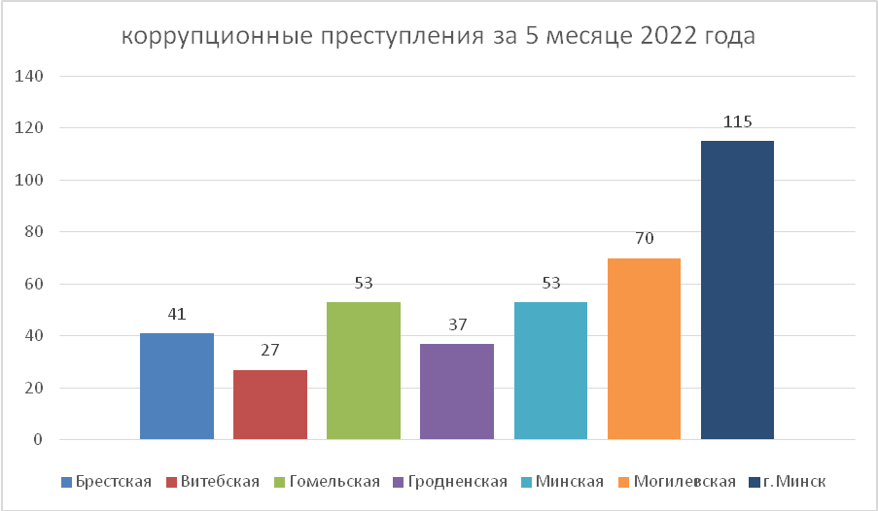

Количество лиц, совершивших коррупционные преступления за указанный период характеризуется следующими цифрами: Республика Беларусь – 296, Брестская область – 29, Витебская – 23, Гомельская – 50, Гродненская – 24, Минская – 46, Могилевская – 57, г. Минск – 67.
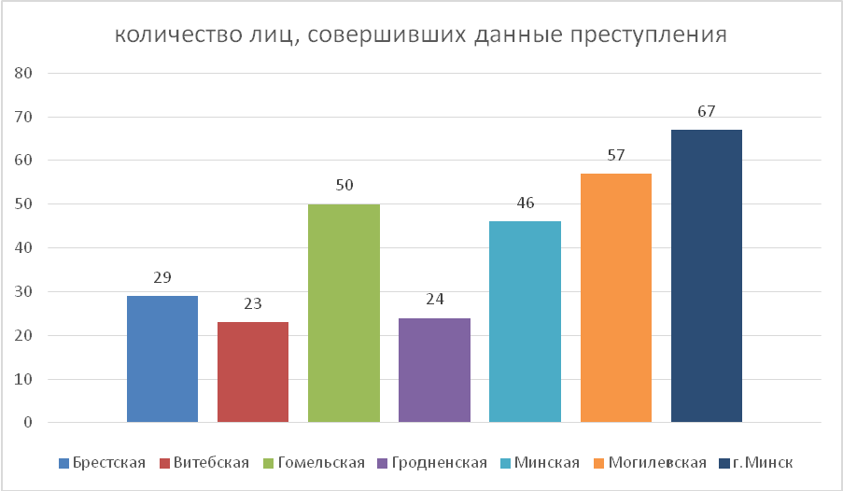 Структура коррупционных преступлений, зарегистрированных в Республике Беларусь: всего – 396 преступлений, статья 210 УК – 174, статья 424 УК – 51, статья 425 УК – 2, статья 426 УК – 20, статья 430 УК – 102, статья 431 УК – 43, статья 432 УК – 4.
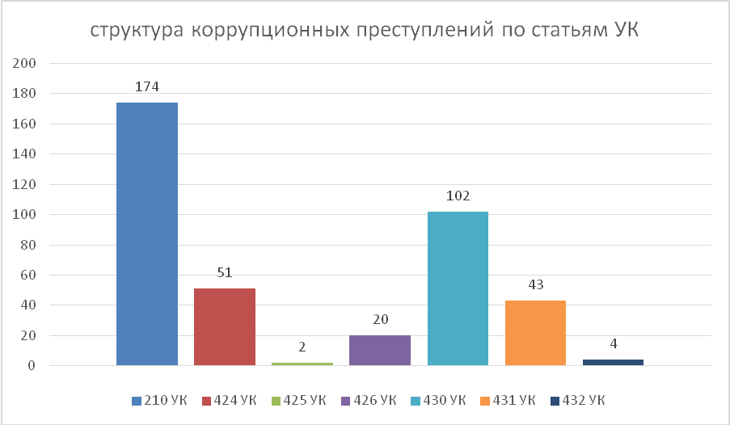
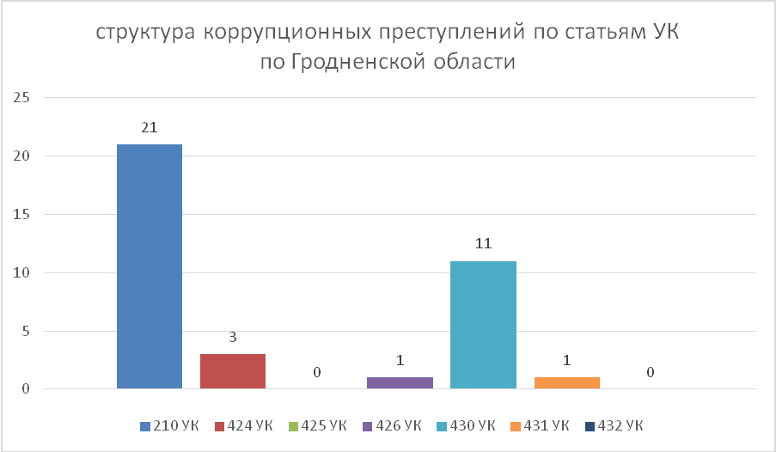

Материальный ущерб, причиненный коррупционными преступлениями, зарегистрированными в Гродненской области составил 291 427,71 рублей, в том числе возмещен в ходе расследования – на сумму 161 710, 94 рублей. Наложен арест на имущество виновных лиц на сумму 240 636,58 рублей.
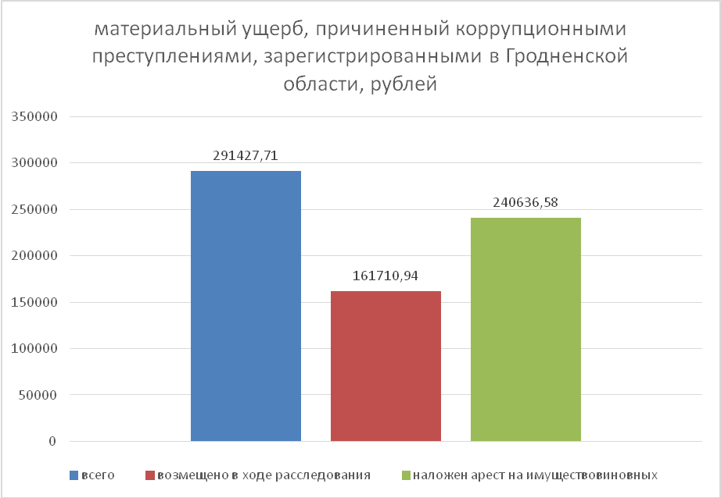
В отчетном периоде коррупционные преступления выявлялись в различных сферах экономической деятельности и государственного управления региона.
Так, в апреле т.г. в суд направлено уголовное дело по фактам получения взятки и совершения ряда хищений путем злоупотребления служебными полномочиями директором УП «Комбинат школьного питания Ленинского района г. Гродно» Дембицким С.И.
За хищения в особо крупном размере, неоднократное получение незаконных вознаграждений осужден начальник молочно-товарного комплекса КСУП «Голынка» Зельвенского района Сечейко М.Д.
В связи с хищениями бюджетных средств осуждены председатели Жуховичского и Лукского сельских исполнительных комитетов Кореличского района Ивашко А.В. и Волчёк Л.И., председатель Борунского сельисполкома Ошмянского района Дулько А.З.
К лишению свободы на 6,5 лет осужден бывший начальник автотранспортного цеха ОАО «Гродненский мясокомбинат» Боряев Н.А., получивший от руководителей коммерческих организаций взятки на сумму 7,5 тыс. рублей за заключение договоров на оказание услуг по ремонту транспортных средств мясокомбината, а также совершивший хищение имущества нанимателя на сумму свыше 2 тыс. рублей.
За дачу заведомо незаконных указаний подчиненным работникам о сокрытии падежа молодняка КРС осужден начальник молочно-товарного комплекса одного из филиалов ОАО «Агрокомбинат «Скидельский» Гайдамович А.И.
Значительное число уголовных дел по фактам сокрытия падежа скота в отношении должностных лиц сельскохозяйственных предприятий в настоящее время находится в производстве подразделений Следственного комитета области.
В связи с пособничеством в совершении таких преступлений, облпрокуратурой 12.03.2022 возбуждено уголовное дело в отношении индивидуального предпринимателя Белогура Ф.И., который без надлежащего оформления финансово-хозяйственных операций получал и использовал в коммерческой деятельности павший или вынужденно прирезанный скот, подлежащий утилизации.
С декабря 2021 г. по настоящее время судом рассматривается уголовное дело в отношении бывшего первого заместителя председателя Щучинского райисполкома Тодрика А.И. по фактам получения взяток в общей сумме 80,5 тыс. рублей от представителей коммерческих организаций за оказание содействия в заключении договоров с сельхозпредприятиями района. Кроме того, Тодрик А.И. путем организации фиктивных договоров с индивидуальным предпринимателем на оказание услуг по ремонту сельскохозяйственной техники, подписания документов о выполнении работ и осуществления оплаты совершил хищение денежных средств в сумме свыше 46,3 тыс. рублей, втянув в преступную деятельность руководителей двух сельхозпредприятий.
Органами прокуратуры области на постоянной основе реализуются меры, направленные на предупреждение коррупционных правонарушений и активизацию профилактической работы.
Так, в 2021 году прокурорами проведено 137 проверок исполнения антикоррупционного законодательства. По их результатам внесено 92 представления, вынесено 52 предписания об устранении выявленных нарушений. По требованию прокуроров к дисциплинарной ответственности привлечены 202 должностных лица, к административной – 21 лицо. Официальные предупреждения о недопустимости нарушения законодательства вынесены 48 лицам. В возмещение ущерба, причиненного коррупционными правонарушениями с 38 физических и 2 юридических лиц взыскано 129,7 тыс. рублей. В суд направлено 14 исковых заявлений о взыскании 239,4 тыс. рублей в связи с нарушениями антикоррупционного законодательства.
В частности, прокурорами выявлен ряд фактов нарушений государственными должностными лицами установленных антикоррупционных ограничений, связанных с необоснованным получением денежных средств, в т.ч. в связи с выполнением иной оплачиваемой работы, занятием предпринимательской деятельностью, необоснованным получением премий от иного нанимателя в связи с занимаемой руководящей должностью и т.д. В этой связи произведено взыскание денежных средств, полученных с нарушением антикоррупционного законодательства, на общую сумму 55,3 тыс. рублей.
По инициативе прокуратуры области налоговыми органами в соответствии со статьей 36 Закона о борьбе с коррупцией взыскано в республиканский бюджет 60,8 тыс. рублей с бывшего генерального директора ОАО «Лидсельмаш» Вашкевича Ю.Э. и членов его семьи в связи с явным превышением стоимости принадлежащего указанным лицам имущества и иных расходов над их доходами.
В текущем году органами прокуратуры области продолжена работа, направленная на предупреждение коррупционных правонарушений и активизацию профилактической деятельности в данном направлении.
Как и в предыдущие периоды, особое внимание уделялось вопросам соблюдения законодательства в сфере закупок, которая содержит большие коррупционные риски.
Так, по предписаниям прокуроров отменено проведение 7 процедур государственных закупок в связи с неправильным выбором заказчиками вида процедур, за допущенные нарушения 6 должностных лиц привлечены к административной ответственности.
По-прежнему выявляются неединичные факты неразмещения или несвоевременного размещения в открытом доступе информации, связанной с проведением закупок; несоответствия Порядков закупок за счет собственных средств требованиям законодательства; неправильного определения ориентировочной стоимости предмета закупки; проведение государственных закупок из одного источника без согласования с вышестоящими организациями; осуществления закупок товаров без проведения установленных процедур и другие.
В текущем году возбужден ряд уголовных дел по фактам нарушений законодательства при организации и проведении закупок.
Так, расследуется уголовное дело в отношении директора КСУП «Озеранский» Гизовского Ю.И., который без проведения соответствующей процедуры закупки на заведомо невыгодных для хозяйства условиях заключил договор с индивидуальным предпринимателем на оказание услуг по постановке диагноза и лечению коров. Им же без проведения процедур закупок организовано приобретение у коммерческих структур по явно завышенной цене шрота рапсового, в результате чего предприятию причинен ущерб на сумму 37,5 тыс. рублей. В отношении виновного лица применена мера пресечения в виде заключения под стражу.
Продолжают выявляться факты нарушения государственными должностными лицами ограничений, установленных антикоррупционным законодательством.
Так, за нарушение запрета на занятие предпринимательской деятельностью к административной ответственности привлечены начальник отдела представительства Белгосстраха по Лидскому району и мастер смены ОАО «Гродненский стеклозавод».
Выявляются отдельные факты подмены оснований увольнения работников при наличии оснований для их увольнения за совершение виновных действий.
Так, в текущем году по протестам прокуроров изменены решения председателя Гродненского райисполкома и руководителя одного из филиалов ОАО «Дятловский ликеро-водочный завод «Алгонь», допустивших увольнения по соглашению сторон работников, совершивших коррупционные правонарушения.
Вышеуказанные факты свидетельствуют о том, что руководители ряда государственных органов и организаций в нарушение статьи 43 Закона о борьбе с коррупцией не только не принимают предусмотренных законодательством мер в рамках своей компетенции по предупреждению коррупционных проявлений, но порой и сами нарушают требования антикоррупционного законодательства.
Опыт надзорной работы за исполнением антикоррупционного законодательства показывает, что вышестоящим организациям, комиссиям по противодействию коррупции исполнительных органов необходимо более активно использовать предоставленные полномочия по контролю и координации работы подведомственных субъектов хозяйствования в данном направлении, принципиально реагировать на ненадлежащее исполнение требований законодательства о борьбе с коррупцией.

